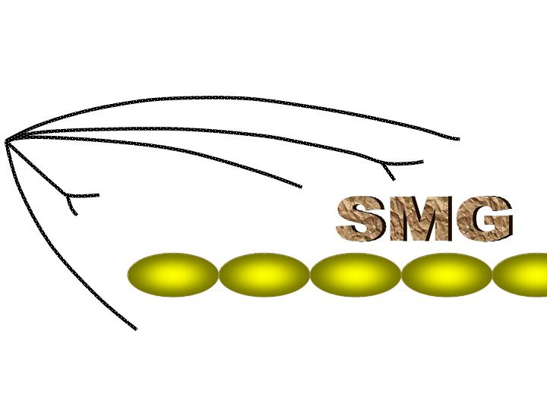
SOCIEDAD MEXICANA DE GENÉTICA

CONVOCA

A su Congreso Nacional 2005, que se realizará del 3 al 7 de octubre en San Miguel Regla, Estado de Hidalgo, en colaboración con la Universidad Autónoma del Estado de Hidalgo (UAEH).

REQUISITOS PARA LOS RESÚMENES
Los resúmenes deberán escribirse en Word con una extensión máxima de 350 palabras (sin contar el título, autores e instituciones). Letra Arial de 12 puntos, espaciado interlineal sencillo y márgenes de 2.5 cm. por lado.

El texto del resumen deberá incluir los siguientes puntos:
- Título del trabajo con letras mayúsculas.
- Autor (es): Iniciar con el apellido paterno, seguido del nombre sin puntos y subrayado el nombre del autor que presentará el trabajo. Ejemplo: Molina Bertha, Frías Sara. (Sí un autor presenta más de un trabajo, favor de poner su nombre igual en todos los casos).
- Instituciones a las que pertenecen los autores con el correo electrónico del responsable del resumen.
- El texto deberá incluir: Introducción, Objetivos, Metodología, Resultados y Discusión.
Con el resumen se deberá enviar el formato de registro debidamente llenado por cada asistente al evento.
Los resúmenes y los formatos pueden enviarse a cualquiera de las direcciones electrónicas: contacto@smgac.org y smg@xanum.uam.mx o bien entregarlo en disco a un miembro de la Mesa Directiva.

FECHAS IMPORTANTES
Fecha límite de recepción de resúmenes: 31 de agosto de 2005.

Fecha del evento: 3 al 7 de octubre.

CUOTAS DE INSCRIPCION AL CONGRESO Y CUOTA ANUAL
 | Inscripción hasta agosto 31 | Inscripción después de agosto 31 | Socios cuota anual
Socio* | $500 | $700 | $500
no Socio | $1200 | $1200
Estudiante Socio* | $250 | $350 | $250
Estudiante no Socio | $500 | $600

*Los socios, antes de agosto 31, pagan $500 de Inscripción y $500 de cuota anual. Total 1000 pesos.
Los socios estudiantes, antes de agosto 26, pagan $ 250 de Inscripción y $250 de cuota anual. Total 500 pesos.

Los pagos se pueden hacer directamente con la tesorera M en C Matilde Breña Valle o con deposito a la cuenta 402 641 4383 de Banco HSBC, a nombre de Adalberto Emilio Pimentel Peñaloza.

HOSPEDAJE
La Sede del Congreso será el Hotel Hacienda San Miguel Regla.
Para los congresistas se consiguió una tarifa especial por persona, por noche, en ocupación doble de:

Socios 799.00 neto
Estudiantes 689.00 neto

Incluye: Cóctel de bienvenida y buffet con tres comidas por día.
Para los congresistas que no se hospeden en el hotel, la tarifa para una comida y uso de instalaciones será de 200 pesos por día.

Se recomienda hacer las reservaciones 20 días antes de la fecha del inicio del evento para que nos respeten estas tarifas.

RESERVACIONES
Hotel Hacienda San Miguel Regla
TEL: 5550-1213
5550-1199
5425-2610
5425-2521
LADA 01 (771) 7820-102

Para cualquier duda o comentarios, les recomendamos visitar la página de la Sociedad Mexicana de Genética: http://www.smgac.org/. O comunicarse a los correos electrónicos: contacto@smgac.org; smg@xanum.uam.mx; presidencia@smgac.org

ATENTAMENTE

Mesa Directiva 2003-2005
Sociedad Mexicana de Genética

Dra. A. Rocío Ortiz Muñiz  Presidenta | Dr. A. Emilio Pimentel Peñaloza  Vice-Presidente
Biól. Exp. Leticia Cortés Martínez.  Secretaria | M. en C. Matilde Breña Valle  Tesorera
Dra. Patricia Pérez Vera  Vocal | M. en C. Laura Castañeda Partida  Vocal
M. en C. Ana Rosa Flores Márquez  Vocal | M. en C. Guillermo Bojórquez Rangel  Vocal
M. en C. Juan José Rodríguez M  Vocal | M. en C. Ma. del Carmen Martínez.  Vocal

Se anexa el formato de registro, el cual también se encuentra en la Página de la SMG.

